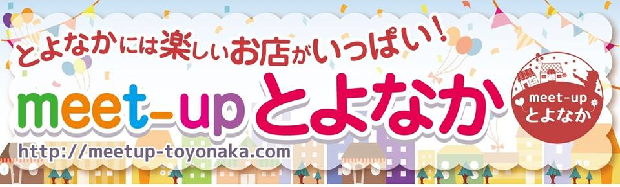

２０１６年度メンバー募集！
「人に会う、横のつながり」をコンセプトに、豊中市内の商業者、事業者が、地区や商店街、業種などの垣根を越えて集合！
≪meet-upとよなか≫は２０１６年、一緒に活動する仲間を募集しています！

☑ まちゼミに参加してみたい！
☑ 仲間を増やし、横のつながりを利用して顧客・ファンを増やしたい！
☑ イベントなどを通じて、豊中を活性化していきたい！

そんな想いを持った事業主・商業者のみなさん！個人法人は問いません！meet-upとよなかでその想い実現しませんか？

◎わざわざ梅田に行かなくても、豊中には楽しいお店がいっぱいある！
◎豊中を大阪で一番の街にしよう！

私たちはそんなミッションを以て活動しています。

【2016年度活動予定】
◆ まちゼミ開催（6月1日～14日：各店舗で開催！）確定
◆ 3回の集合型イベント開催！（1月17日 確定、4月、9月予定）
◆ 各種勉強会
1月～5月 まちゼミ開催に向けた勉強会（自店のウリは？どんなキャッチコピーをつくる？どうやって知ってもらう？など）
1月18日 第1回まちゼミ勉強会開催（豊中市福祉会館 講師：中小企業診断士 芳田京美氏） 確定
2月2日 まちゼミ創始者 松井洋一郎氏によるセミナー（豊中チャレンジセンター主催）確定
6月 振り返り勉強会
7月～10月 集客・ファン作りなど集客、売上アップのための勉強
◆ ランチ会や懇親会など、メンバー同士や興味のある方との交流会（朝・昼・夜 時間と場所を変えながら月1回）
第1回懇親会：11月26日 夜 千里中央 ソルビバにて開催！ 大盛況にて終了！
第2回懇親会：日程調整中
◆ 参加事業者紹介HPコンテンツの作成（まちゼミのコンセプト、店主の想いを知ってもらう！店主紹介ページ企画中）
◆ 参加事業者紹介冊子の作成・配布、WEB広告配信 など
◆ 定例朝会（月1回 毎月第3水曜日）

1人でも多くの仲間と豊中を盛り上げたい！！
あなたご自身の参加は大歓迎。
そして、豊中で事業をしている方で、meet－upに興味を持っている方をぜひ紹介してください！

meet－upの会員になってもらえれば一番うれしいけれど、meet－upの活動には参加できないけれど賛同して頂ける方や豊中市外でお仕事をしている個人、法人の方からの協賛やサポートなども募集しています。

「こんなことできるのかな？こんな人がいるよ。こんな企業があるよ」
そんな情報もぜひ、実行委員会のメールまでお寄せください。

問い合わせ：meet-upとよなか 実行委員会 メール：contact@meetup-toyonaka.com
Hp: http://meetup-toyonaka.com
FB：https://www.facebook.com/meetup.toyonaka

【２０１６年募集概要】
- 参加条件：豊中市内で事業を営む個人・法人（ネットワークビジネスなどの方はご遠慮ください。）
- 年会費：6,000円
- その他：6月開催まちゼミ参加費（2015年度7,000円）、集合イベント参加費（2015年2,000円）など、イベント参加料は別途必要となります。

meet－upとよなかに参加を希望される方は、下記①参加申込書に入力し、メールでご送付いただき、３日以内に②年会費6,000円を下記口座へお振込み下さい。又、①申込書と②年会費をご持参いただく場合は、事前にご連絡の上、下記までお持ちいただいても結構です。 入会手続き完了後、meet-upとよなかのメーリングに登録し、情報の共有を図ります。
●お振込先 りそな銀行 豊中支店 普通 ０２０２７６２ 口座名義 宮下 真由美
●メール送付先 info@hananoheya.com
●ご持参の場合 豊中市本町4-1-28 成光ビル１Ｆ（火曜日休） TEL 06-6848-1187（宮下）

meet－upとよなか 2016年度実行委員会一同
――――――――――――――――――――――――――――――――――――――――――――――――――
2016年度meet－upとよなか参加申込書 入金方法に ☑ （ □振込み □持ち込み ）
申込み日 平成 年 月 日 振込みの場合、申込日より３日以内にお願いします。
事業所名 |  | 業種
事業所  住所 |  | 氏名
メール  アドレス |  | 電話番号
ご紹介者 |  | まちゼミ  参加の有無

